OBJETIVO: ENVIAR MENSAGEM VIA WHATSAPP

1°PASSO: Acessar Plataforma BITRIX: https://gcj.bitrix24.com.br/

1ª Etapa: Login do usuário
2ª Etapa: Senha do usuário

2° PASSO: Acessar a “tarefa” no Bitrix
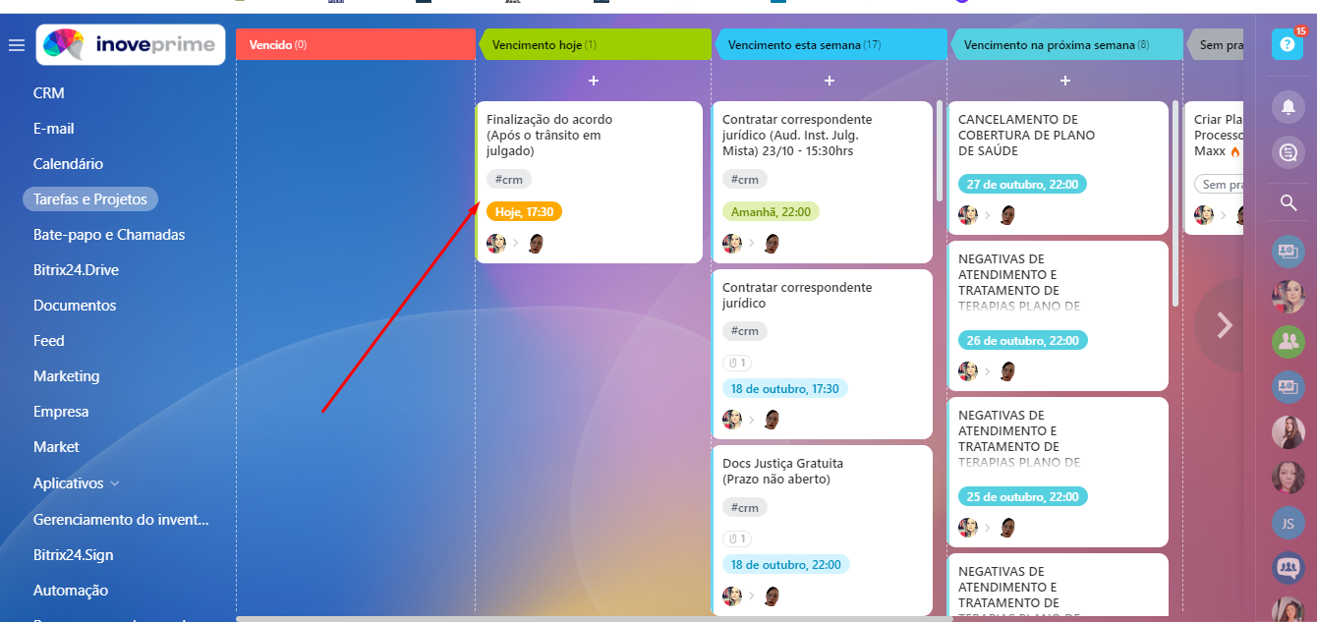

3° PASSO: “Clicar no nome do cliente”

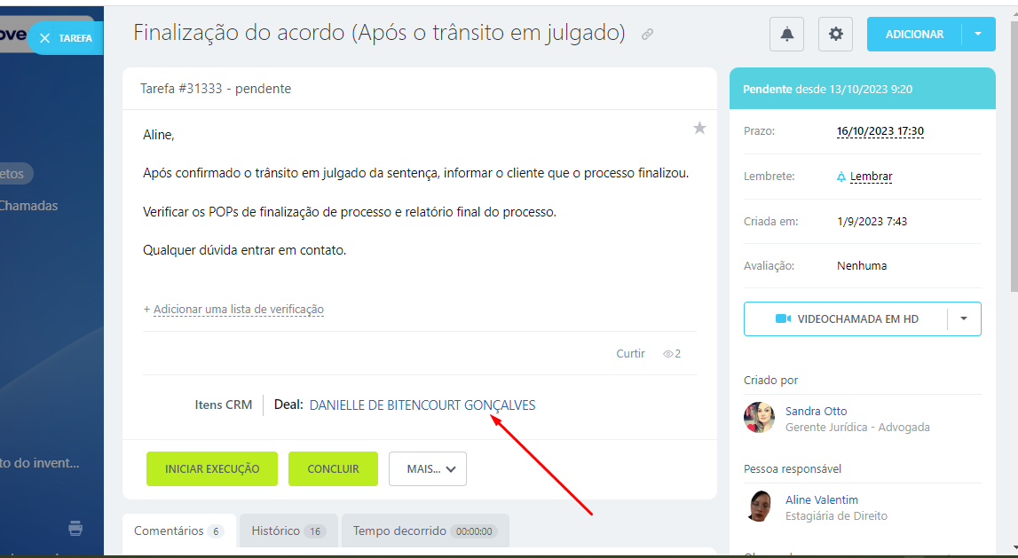

4° PASSO: “Negócio do cliente”

1º etapa: “Clicar no WhatsApp”
2º etapa: Sempre selecionar “nº GCJ”
3º etapa: Selecionar “nº do cliente”
4º etapa: “Inserir mensagem padrão”
5º etapa: “Clicar em enviar” (ficar atento, pois a mensagem de envidado aparecerá no topo da tela)

Olá Sr.(a). (nome cliente)!

Estou entrando em contato para informar que o seu processo foi finalizado por (indicar como o processo foi finalizado)

Todas as informações constam no documento anexo.

Agradecemos desde já a confiança depositada em nosso escritório, para lhe prestar todo o atendimento necessário.

E, claro, se precisar de ajuda, saiba que pode contar com a nossa equipe sempre!
Muito obrigada!!

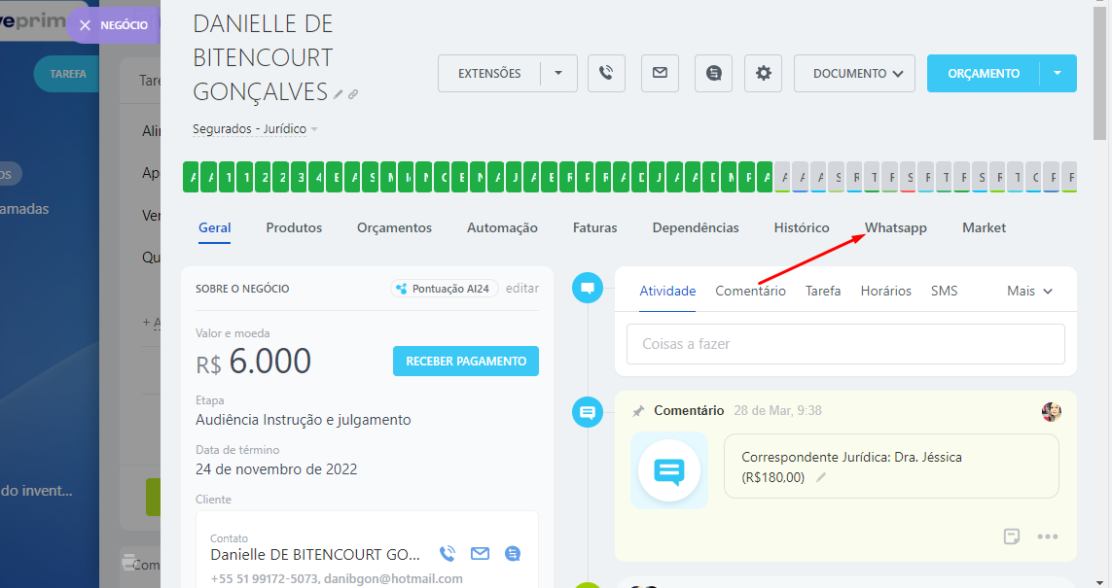

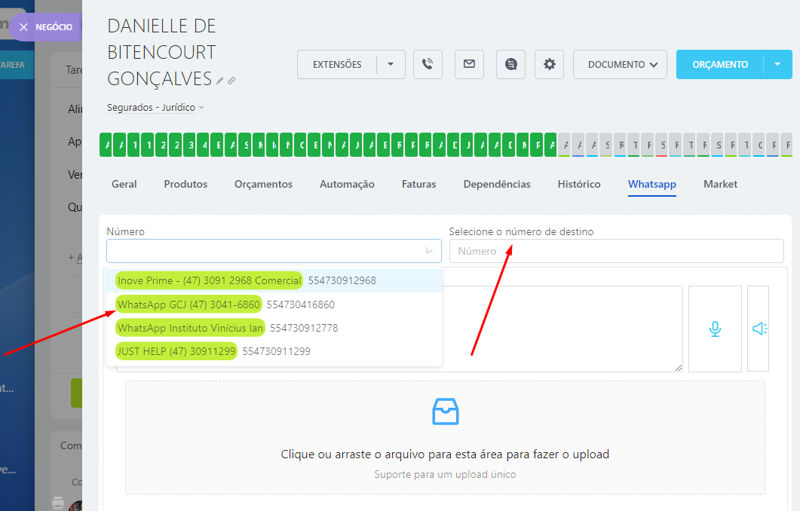

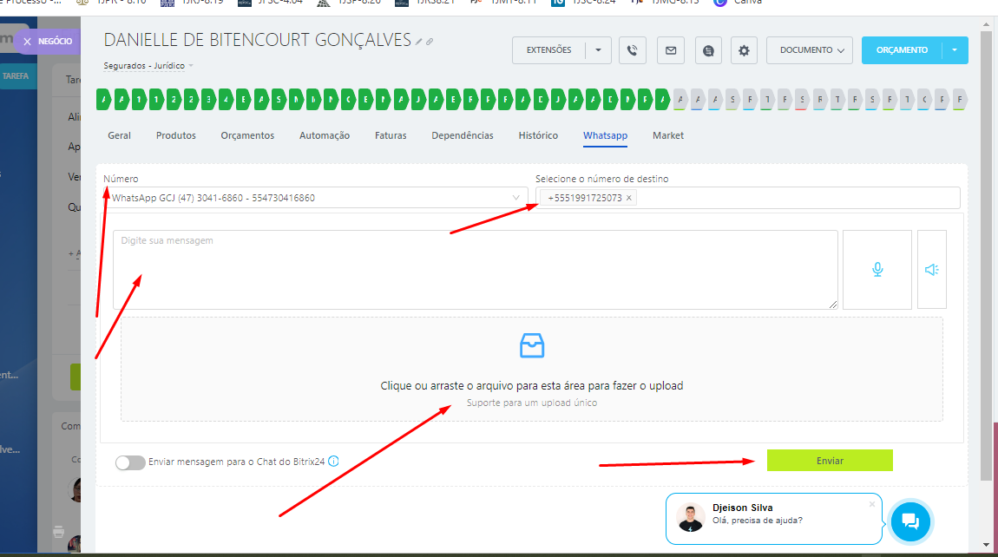

5° PASSO: Anexar documentos (Depois da mensagem enviada)

1º etapa: Clicar em “clique ou araste o arquivo para esta área para fazer o upload”
2º etapa: Selecione o arquivo, “clicar enviar”
3º etapa: cada arquivo deve ser selecionado individualmente e enviado um de cada vez
4º etapa: ficar atento, pois a mensagem de envidado aparecerá no topo da tela

